一步一步学heatmap.2函数
数据如下：
library(gplots)
data(mtcars)
x <- as.matrix(mtcars)
rc <- rainbow(nrow(x), start=0, end=.3)
cc <- rainbow(ncol(x), start=0, end=.3)
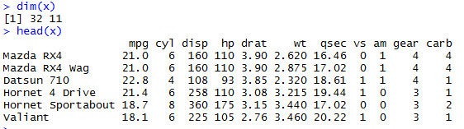
X就是一个矩阵，里面是我们需要画热图的数据。
Rc是一个调色板，有32个颜色，渐进的
Cc也是一个调色板，有11个颜色，也是渐进的
首先画一个默认的图：
heatmap.2(x)
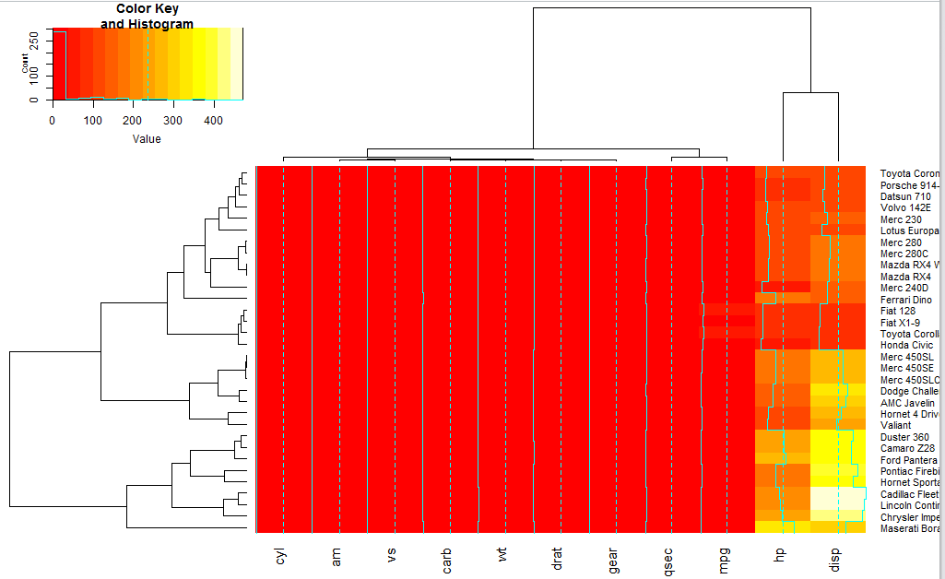
然后可以把聚类数可以去掉：就是控制这个dendrogram参数
heatmap.2(x, dendrogram="none")
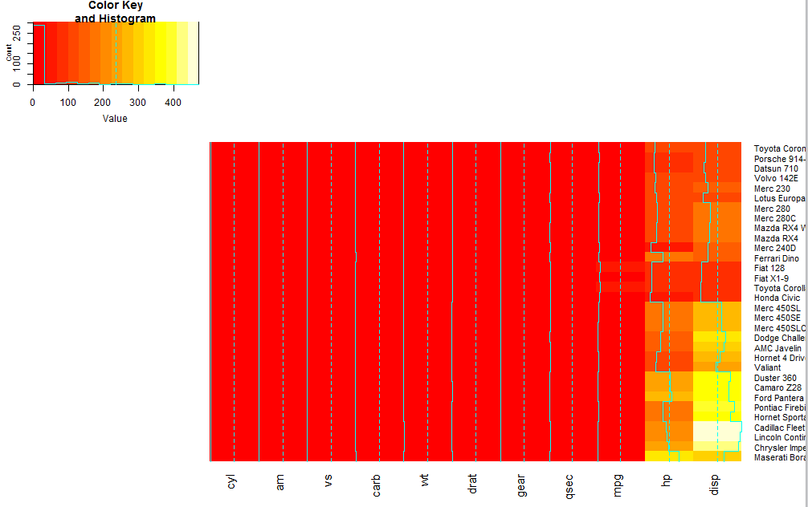
然后我们控制一下聚类树
heatmap.2(x, dendrogram="row") 只显示行向量的聚类情况
heatmap.2(x, dendrogram="col")只显示列向量的聚类情况

下面还是在调控聚类树，但是我没看懂跟上面的参数有啥子区别！
heatmap.2(x, keysize=2) ## default - dendrogram plotted and reordering done.

heatmap.2(x, Rowv=FALSE, dendrogram="both") ## generate warning!
heatmap.2(x, Rowv=NULL, dendrogram="both") ## generate warning!
heatmap.2(x, Colv=FALSE, dendrogram="both") ## generate warning!
接下来我们可以调控行列向量的label的字体大小方向
首先我们调控列向量，也就是x轴的label
heatmap.2(x, srtCol=NULL)
heatmap.2(x, srtCol=0, adjCol = c(0.5,1) )
heatmap.2(x, srtCol=45, adjCol = c(1,1) )
heatmap.2(x, srtCol=135, adjCol = c(1,0) )
heatmap.2(x, srtCol=180, adjCol = c(0.5,0) )
heatmap.2(x, srtCol=225, adjCol = c(0,0) ) ## not very useful
heatmap.2(x, srtCol=270, adjCol = c(0,0.5) )
heatmap.2(x, srtCol=315, adjCol = c(0,1) )
heatmap.2(x, srtCol=360, adjCol = c(0.5,1) )
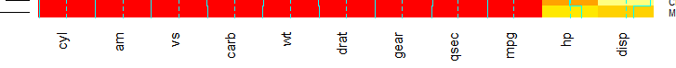
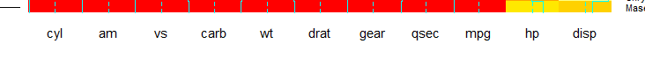
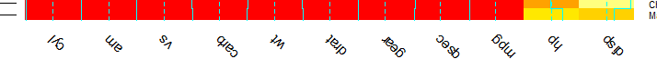
然后我们调控一下行向量，也就是y轴的label
heatmap.2(x, srtRow=45, adjRow=c(0, 1) )
heatmap.2(x, srtRow=45, adjRow=c(0, 1), srtCol=45, adjCol=c(1,1) )
heatmap.2(x, srtRow=45, adjRow=c(0, 1), srtCol=270, adjCol=c(0,0.5) )

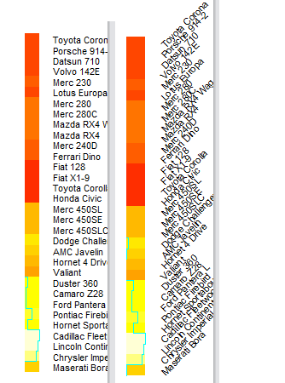
设置 offsetRow/offsetCol 可以把label跟热图隔开！
## Show effect of offsetRow/offsetCol (only works when srtRow/srtCol is
## not also present)
heatmap.2(x, offsetRow=0, offsetCol=0)
heatmap.2(x, offsetRow=1, offsetCol=1)
heatmap.2(x, offsetRow=2, offsetCol=2)
heatmap.2(x, offsetRow=-1, offsetCol=-1)
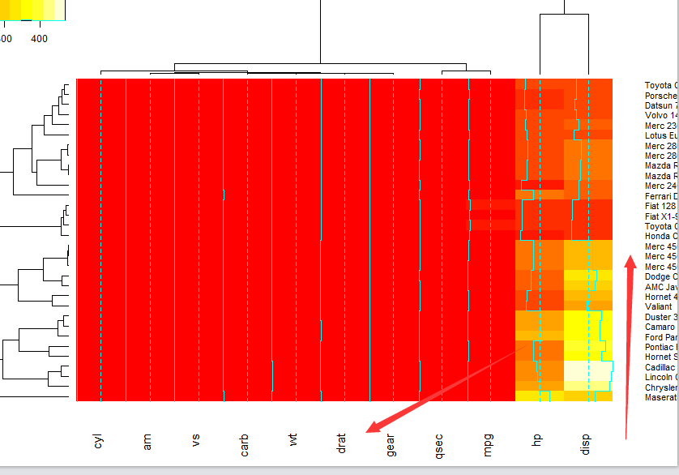

heatmap.2(x, srtRow=0, srtCol=90, offsetRow=0, offsetCol=0)
heatmap.2(x, srtRow=0, srtCol=90, offsetRow=1, offsetCol=1)
heatmap.2(x, srtRow=0, srtCol=90, offsetRow=2, offsetCol=2)
heatmap.2(x, srtRow=0, srtCol=90, offsetRow=-1, offsetCol=-1)

## Show effect of z-score scaling within columns, blue-red color scale
##
hv <- heatmap.2(x, col=bluered, scale="column", tracecol="#303030")
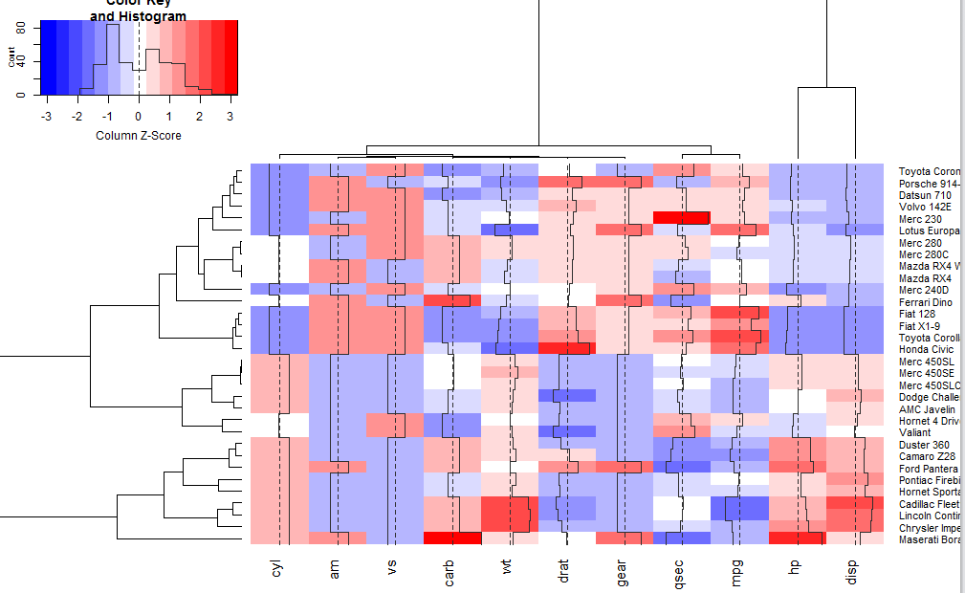
hv是一个热图对象！！！
> names(hv)可以看到hv对象里面有很多子对象
"rowInd" "colInd" "call" "colMeans" "colSDs" "carpet" "rowDendrogram" "colDendrogram" "breaks" "col" "vline" "colorTable"
## Show the mapping of z-score values to color bins
hv$colorTable
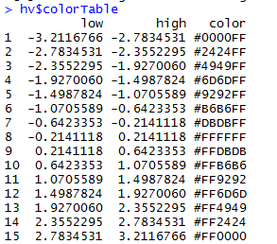

## Extract the range associated with white
我们得到了热图的颜色的数值映射矩阵，接下来就可以进行一系列的操作~！！！
hv$colorTable[hv$colorTable[,"color"]=="#FFFFFF",]
首先得到了白色所对应的数值区间！
然后还可以通过一下命令，直接求出属于白色区间的那些数值。
whiteBin <- unlist(hv$colorTable[hv$colorTable[,"color"]=="#FFFFFF",1:2])
rbind(whiteBin[1] * hv$colSDs + hv$colMeans,
whiteBin[2] * hv$colSDs + hv$colMeans )
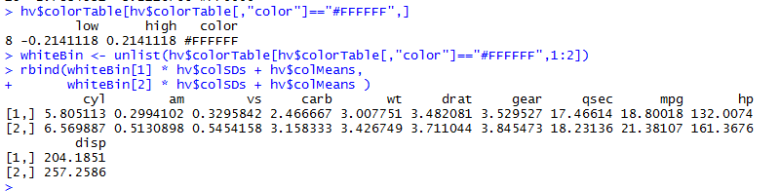
调整scale参数选择按照列还是行来进行数据的标准化
heatmap.2(x, col=bluered, scale="column", tracecol="#303030")
heatmap.2(x, col=bluered, scale="row", tracecol="#303030")
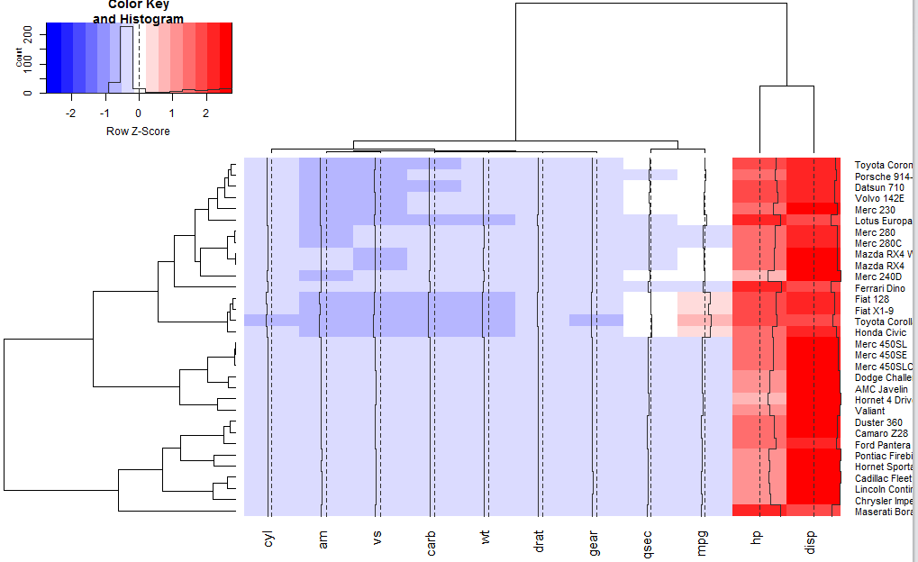
如果选择了标准化，那么还可以手工调整标准化的参数：
rowMeans, rowSDs
mean and standard deviation of each row: only present if scale="row"
colMeans, colSDs
mean and standard deviation of each column: only present if scale="column"
通过hclustfun参数来调整聚类方法
参考：http://www.cnblogs.com/foreverycc/archive/2012/10/19/2730391.html
Cluster_Method<-c( "ward", "single", "complete", "average", "mcquitty", "median", "centroid")
#R语言里面自带的hclust函数共有7种聚类方法
for (i in 1:length(Cluster_Method)){
#make a function to extract the cluster method
myclust<-function(x){
hclust(x,method=Cluster_Method[i])
}
#make heatmap by jpeg
jpeg(filename=paste(Cluster_Method[i],'.jpg'),width=1024,height=728)
heatmap.2(as.matrix(Data_Top1k_Var),
trace='none',
hclustfun=myclust,
labRow=NA,
ColSideColors=c('black',grey(0.4),'lightgrey')[as.factor(CellLine_Anno$Type)],
xlab='CellLines',
ylab='Probes',
main=Cluster_Method[i],
col=greenred(64))
dev.off()
}
这样就可以一下子把七种cluster的方法依次用到heatmap上面来。而且通过对cluster树的比较，我们可以从中挑选出最好、最稳定到cluster方法，为后续分析打好基础！
对下面这个数据聚类：
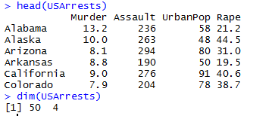
require(graphics)
hc <- hclust(dist(USArrests), "ave")
plot(hc)
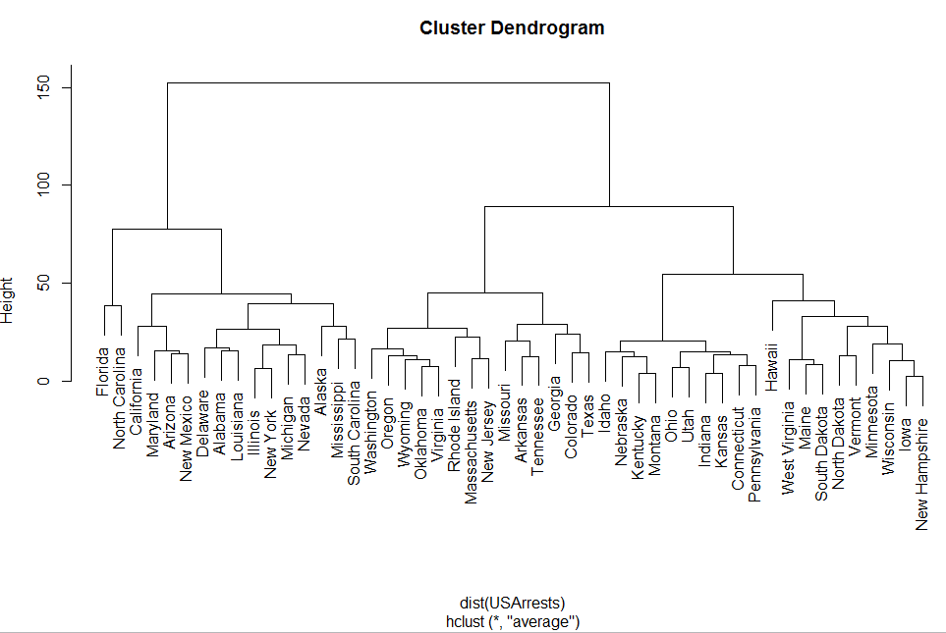
首先对一个数据框用dist函数处理得到一个dist对象！
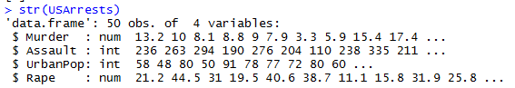
Dist对象比较特殊，专门为hclust函数来画聚类树的！
